**Front-end, Back-end e Full stack**

**Front-end**

Primeiramente temos que saber que front-end é o que o cliente vê, é a parte visual.

As tecnologias de Front-End que vamos estudar aqui são HTML, CSS e JS. Essa são tecnologias Client-Side ou tecnologias para o lado do Cliente.

Quando falamos que existe uma vaga para desenvolvedor Front-end, essa vaga é direcionada a pessoa que vai fazer a parte visual e interativa do site.

É importante saber que um desenvolvedor front-end não precisa ser um designer, claro que se ele for é algo a mais para seu currículo.

O designer é quem vai imaginar a parte visual do site, como ele deve ser, quais as cores ele vai ter, quais as posições os blocos vão estar, e isso para gerar uma experiencia visual melhor para o usuário final. O front-end vai desenvolver tudo isso que o designer imaginou.

**Back-end**

Também existem tecnologias que rodam do lado do servidor, que é chamado o server-side, e quem desenvolve do lado do servidor é chamado de Back-end. O desenvolver Back-end está mais forcado nas funcionalidades do seu sistema com o banco de dados, com aquilo que deve ser guardado e recuperado via front-end.

Alguns exemplos de linguagem para programar back-end são: PHP, NodeJS, C#, Python, Java, Ruby.

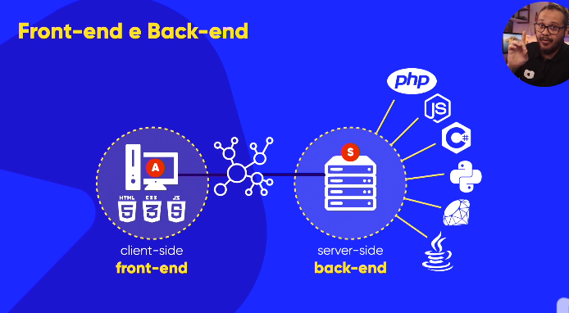

Vamos imaginar que o cliente quer entrar em uma loja para comprar uma camiseta, ele então entra no site e vê lá várias opções, por fim ele escolhe uma e compra, mas esse site não pode ser estático, pois vários clientes podem comprar ao mesmo tempo, logo um cliente não pode ver o que o outro está comprando, ou seja, no momento da compra, cada cliente vê sua respectiva compra com os respectivos dados da mesma, e esses dados são guardados em um servidor e apresentados ao cliente com relação ao seu usuário.

O cliente faz uma requisição para o servidor, lá no servidor ele encontra por exemplo o PHP, logo o PHP vai fazer requisições para o banco de dados, após isso vai gerar uma página em HTML e enviar para o cliente de acordo com aquilo que o cliente está procurando.

**Full Stack**

Esse tipo de desenvolvedor é o cara que desenvolve em front-end e também back-end